Jabuka – Dragan Lukić
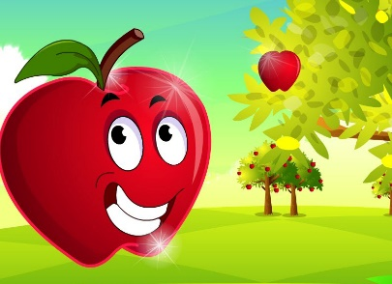
- Reči u zagradi upiši u odgovarajućem obliku.
Na brdu je raslo______ (drvo). Na njemu je visila rumena_______(jabuka). Naišao je lopov. Popeo se na drvo i kad je hteo dohvatiti ________(jabuka), grana se zatresla i jabuka je rekla: „Nisam ja za tebe.“ Otkinula se, pala na _________ (zemlja) i počela se kotrljati niz brdo. S _______________ (proplanak) su __________ (jabuka) videli čobani: – Gle lepe _____________ (jabuka)! Nastala je svađa oko toga ko ju je prvi ugledao. Svi potrčaše prema njoj. A jabuka reče: „ Nisam za vas.“ Skrene naglo i otkotrlja se dalje. Kotrljala se tako ___________(jabuka), kotrljala i naišla na dva putnika. Videli je i jedan i drugi, i pomislili: “ Lepe li___________(jabuka)! Uzeću je, ali da ne vidi moj saputnik!”A jabuka reče: „ Nisam za vas.“ Skrene i otkotrlja se dalje preko ______________ (livada). Na _____________ (livada) je spavao dečak, a devojčica je sedela pored njega. Ugledala je ________________ (jabuka) i rekla: „ O, divne li jabuke! Probudiću________(brat), pa ćemo je zajedno pojesti. Jabuka se nasmešila: „Ja sam za vas“. I dokotrlja se devojčici u krilo.

- Da li bi devojčica i sa nekim drugim podelila jabuku? Kakva je ona? ____________________________________________________________________________________________________________________________________________
Sa kim bi ti podelio jabuku? _________________________________________________

- Postavi pitanje tako da podvučeni deo rečenice bude odgovor.
Na brdu je raslo drvo. ____________________________________________________
S proplanka su jabuku videli čobani. __________________________________________
Kotrljala se tako jabuka, kotrljala i naišla na dva putnika. ________________________________________________________________________
Na livadi je spavao dečak. __________________________________________________
Jabuka se dokotrljala devojčici u krilo. ________________________________________
- Napiši pesmu o jabuci uz pomoć datih reči:
Jabuku baš volim
ne mogu da joj ______________ .
Mama kaže da je zdrava
kraljica voća je _______________.
Da je puna vitamina
kaže mi i _________________.
Kad bi samo s ______________ pala
jer sam ja jako __________________.

- Opiši jabuku na osnovu datih podataka u tabeli.
Titula | kraljica voća
Vrsta drveta | listopadno
Izgled | razgranata krošnja,
Prosečna visina stabla | 2-4,5m
Cveta | u prolece, ružičasti cvetovi
Plodovi | Crveni, zeleni, žuti, kiseli, slatki, sočni, sazrevaju u leto ili ranu jesen, beru se sa peteljkom da bi bili duže sveži, puni vitamina
Upotreba | Sirovo ili u kolačima, tortama, kompotima i sokovima.
Svetski dan jabuke | 20.oktobar
Simbol | Ljubavi, zdravlja

________________________________________________________________________________________________________________________________________________________________________________________________________________________________________________________________________________________________________________________________________________________________________

